الجمهورية اللبنانية
وزارة التربية والتعليم العالي الامتحانات الرسمية لشهادة الامتياز الفني
المديرية العامة للتعليم المهني والتقني لدورة عام 2012 الثانية
===============
الاختصاص والرمز : المعلوماتية الادارية (24004) –الانظمة والشبكات (24101)
المادة : التطوير التطبيقي بالانترنت – البرمجة بلغة انترنت المعدل: (8-6)
المستندات المسموح بها : لا شيء المدة : ساعة ونصف

N.B: Tous les dossiers de type « HTML » se trouvent dans le répertoire: \ public
Tous les dossiers de type "AUDIO" et "VIDEO" se trouvent dans le répertoire: \waves
Tous les dossiers de type "IMAGES" se trouvent dans le répertoire: \pictures
Tous les autres dossiers se trouvent dans le répertoire: \public\misc
La valeur hexadécimale de la couleur grise est “C0C0C0”
Utilisez la valeur hexadécimale avec les couleurs

I- Écrivez les étiquettes appropriées pour obtenir comme résultat la page suivante " camp.html" tout en respectant les conditions suivantes:  (3 pts)  - Le titre a la plus grande dimension possible. La couleur de l’arrière-plan du titre est grise. La couleur du titre est blanche  - Le fichier “hello.wav” doit être lancé infiniment lors d’un mouvement de souris sur le fichier.  - Un clic sur ce vidéo “hello.wav” ouvre la page “google.com”.  - Le nom de l'image est « email.bmp »  - Un clic sur cette image envoie un courrier électronique vers l’adresse “Contactus@robinhood.org”  - Lors de l’ouverture de cette page et après 10 secondes, on doit afficher à sa place la page « Available.htm » | 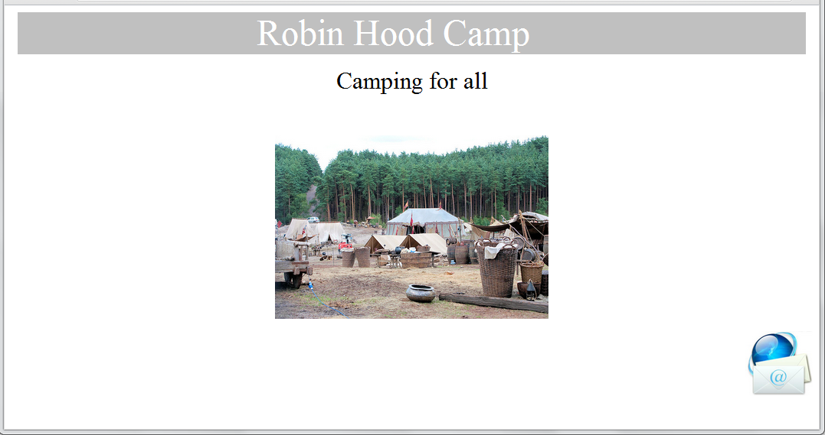
II- Écrivez les étiquettes appropriées pour obtenir comme résultat la page suivante "available.html" tout en respectant les conditions suivantes :  (4 pts)  - La couleur de l’arrière-plan du tableau est grise.  - Les bordures du tableau ont deux couleurs, vert est rouge respectivement.  - Les bordures du tableau est de 3 pixels  - Le tableau est aligné à gauche de la page.  - La distance entre le texte et la bordure est de 1 pixel.  - La distance entre les cellules est de 1 pixel.  - Le nom de l’image est “climb.bmp”.  - Un clic sur “Full Price List” télécharge le ficher « Robinhood.pdf ». | 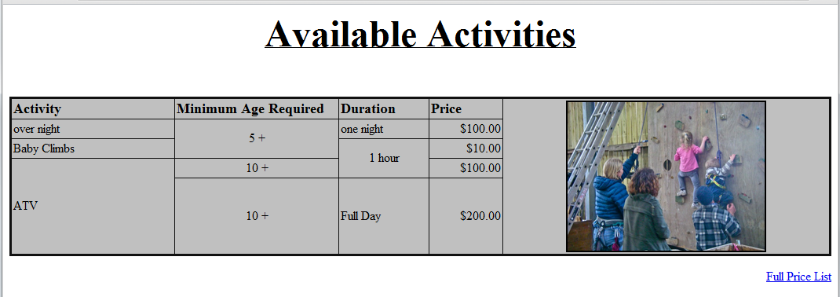

الاختصاص والرمز : المعلوماتية الادارية (24004) –الانظمة والشبكات (24101)
المادة : التطوير التطبيقي بالانترنت – البرمجة بلغة انترنت المعدل: (8-6)

 | III- Écrivez les étiquettes appropriées pour obtenir comme résultat la page suivante "request.html" tout en respectant les conditions suivantes :  (4 pts)  - F.Name: Champ d'entrée de 40 caractères.  - Last Name: Champ d'entrée de 20 caractères  - Address: Champ d'entrée de 60 caractères.  - Choix entre « Male » ou « Female »  - Choix entre « 18+ » ou «Under 18 »  - On peut choisir « Join Group List » et « Receive Flyers » en même temps.  - Age: On peut choisir une seule valeur de la liste qui contient : « 5-», « 10-»,« 15-»,« 18-» et « above 18».  - Activity : On peut choisir une seule valeur des valeurs suivantes : « Over Night », « Baby Climb » et « ATV ».  - Le bouton Submit doit envoyer par courrier électronique vers l’adresse « form@robinhood.org »  - Un bouton Reset pour restaurer les valeurs par défaut. | 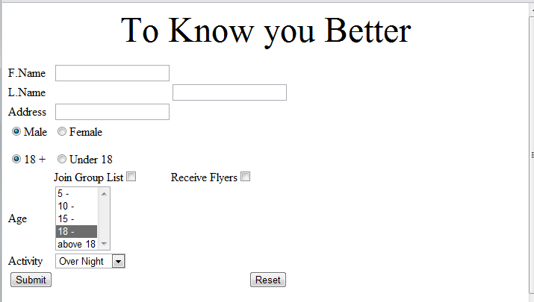
Cadre A:
Largeur: 100 %
Hauteur: 10%
IV- Écrivez les étiquettes appropriées pour obtenir comme résultat la page suivante " index.html" tout en respectant les conditions suivantes:  (7 ½ pts)  - Cette page est divisée en 3 cadres A, B et C.  - Le premier cadre "A" affiche le message défilant « Welcome to Roben Hood Camp » de gauche à droite puis de droite à gauche infiniment.  - Le second cadre "B" contient les liens suivants :  - “Main” affiche la page “camp.html” dans le cadre C.  - “Activity” affiche la page “ available.html ” dans le cadre C  - “Know you Better” affiche la page “request.html” dans le cadre C.  - “Facebook” affiche la page “http www.facebook.com” dans une nouvelle page.  - Le troisième cadre C affiche par défaut la page “camp.html”  - Créez toutes les pages nécessaires inexistantes et ajouter les étiquettes nécessaires aux pages précédentes. | 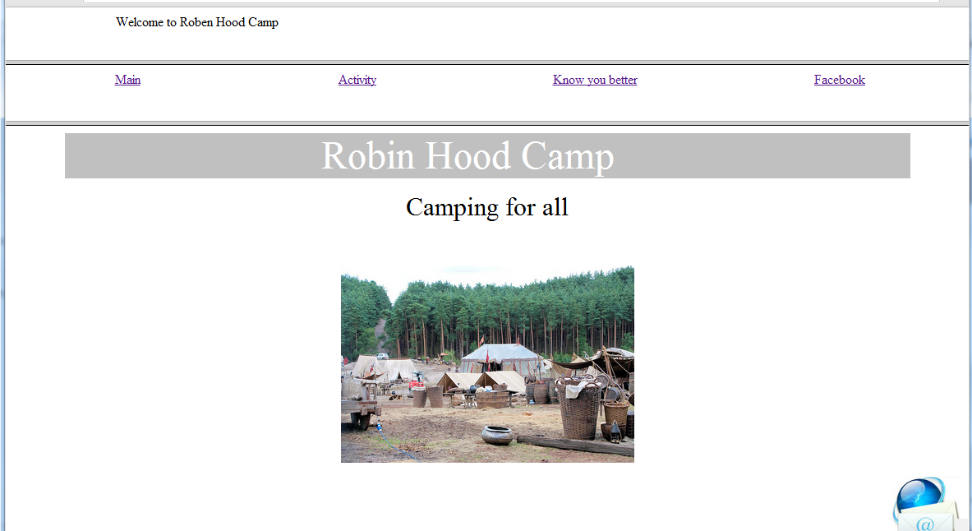  Cadre B:  Largeur 100 %  Hauteur:10%  Cadre C:  Largeur 100 %  Hauteur:80%
V. L’administrateur de cette page réalise que le téléchargement de ces pages est très lent.
- A votre avis, quel est l’erreur ? Expliquer
- Donnez une solution.
(1 ½ pts)

